تظهر رسالة خطأ "هذا الرمز غير صالح".
تظهر رسالة الخطأ هذه عند محاولة إضافة شريحة eSIM مُضافة سابقًا، أو عند عدم استقرار الاتصال، مما يؤدي إلى عدم اكتمال مسح رمز الاستجابة السريعة.
للتأكد من تثبيت شريحة eSIM، اتبع ما يلي:
- انتقل إلى الإعدادات
- انتقل إلى عام”
- انقر على "حول"، ثم مرر للأسفل
إذا كانت شريحة eSIM مُثبتة ومُفعّلة، فسترى رمز ICCID [الرقم] + رقم إضافي، بشرط أن يكون رقم eSIM مُفعّلاً ضمن "الخلوي".

يرجى ملاحظة أنه في حال إزالة شريحة eSIM، لا يمكنك إعادة تثبيتها!
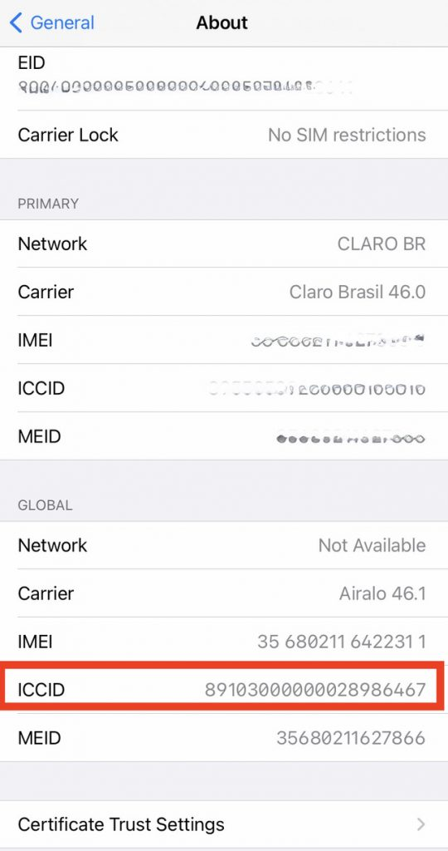
مع ذلك، إذا كانت هذه هي المرة الأولى التي تُثبّت فيها شريحة eSIM، فقد يكون سبب رسالة الخطأ هذه هو عدم استقرار الاتصال، أو تفعيل VPN، أو وجود عدد كبير جدًا من شرائح eSIM المُثبّتة على جهازك.

يرجى اتباع الخطوات التالية لتثبيت شريحة eSIM بشكل صحيح:

1. تعطيل VPN

2. تأكد من اتصال إنترنت جيد ومستقر

3. أزل أي شرائح eSIM لم تعد تستخدمها

4. تأكد من تحديث برنامجك إلى أحدث إصدار

5. حاول تثبيت شريحة eSIM بطريقة مختلفة عن الطريقة السابقة.

للمساعدة، تواصل معنا.

